瓦斯监控装置
技术领域
本实用新型涉及煤矿井下所用的检测瓦斯含量的装置，具体为瓦斯监控装置。
背景技术
目前，瓦斯监控装置已经在煤矿井下的掘进工作面、开拓工作面和综采工作面普遍应用，但是在掘进工作面、开拓工作面和综采工作面的作业过程中，瓦斯监控装置能够监测瓦斯含量，但是由于瓦斯检查员不能随时在现场，因此不能及时了解作业现场的瓦斯含量，并及时根据瓦斯的含量进行作业管理，给瓦斯管理留下了隐患，也为安全生产留下了隐患。
发明内容
本实用新型为了解决瓦斯检查员不能实时地了解作业现场瓦斯监控装置测得的瓦斯含量的问题，提供了瓦斯监控装置。
本实用新型是采用如下的技术方案实现的：瓦斯监控装置，包括控制分站、信号接收便携仪、固定于作业工作面设备的供电线路上的信号接收停电器和设置在作业工作面上的瓦斯传感器，控制分站内包括内部写有瓦斯含量比较程序的单片机、与单片机连接的信号发送电路和与单片机连接的第一发光二极管和第二发光二极管，瓦斯传感器通过信号传递电缆和控制分站内的单片机连接，信号接收便携仪包括单片机、与单片机连接的信号接收电路、与单片机连接的显示器、与单片机连接的蜂鸣器和与单片机连接的信号发送电路，且在该信号发送电路与单片机的连接线路上设有控制开关。
控制分站内的单片机内写入有瓦斯含量比较程序，该瓦斯含量比较程序为本领域的技术人员公知的程序。
工作时，瓦斯检查员随身携带信号接收便携仪，作业工作面上的瓦斯传感器实时地将工作面上的瓦斯含量传输到控制分站的单片机内，当工作面上的瓦斯含量高于0.5立方米/吨而低于0.7立方米/吨时，控制分站内的单片机控制信号发送电路发送瓦斯含量信号，并控制第一发光二极管发光，信号接收便携仪内的信号接收电路接收到瓦斯含量信号，并传递给单片机，单片机则控制蜂鸣器报警，这时候则提醒瓦斯检查员工作面的瓦斯含量异常，显示器上显示出当前的瓦斯含量；当工作面上的瓦斯含量高于0.7立方米/吨时，控制分站内的单片机控制信号发送电路发送瓦斯含量信号，并控制第二发光二极管发光，信号接收便携仪内的信号接收电路接收到瓦斯含量信号，并传递给单片机，单片机则控制蜂鸣器报警，显示器上显示出当前的瓦斯含量，瓦斯检查员则触动信号接收便携仪上的控制开关，处理器控制信号发送电路发出控制信号，信号接收停电器接收到控制信号，将作业工作面设备的供电线路断开，使设备停止运转，瓦斯检查员检查瓦斯。
本实用新型提供的瓦斯监控装置可以使瓦斯检查员实时地了解作业工作面上的瓦斯含量，及时发现瓦斯含量的异常，并及时根据瓦斯的含量进行作业管理，为工作面安全生产提供了保障。
附图说明
图1为本实用新型的结构示意图。
具体实施方式
瓦斯监控装置，包括控制分站、信号接收便携仪、固定于作业工作面设备的供电线路上的信号接收停电器和设置在作业工作面上的瓦斯传感器，控制分站内包括内部写有瓦斯含量比较程序的单片机、与单片机连接的信号发送电路和与单片机连接的第一发光二极管和第二发光二极管，瓦斯传感器通过信号传递电缆和控制分站内的单片机连接，信号接收便携仪包括单片机、与单片机连接的信号接收电路、与单片机连接的显示器、与单片机连接的蜂鸣器和与单片机连接的信号发送电路，且在该信号发送电路与单片机的连接线路上设有控制开关。
1.瓦斯监控装置，其特征在于包括控制分站、信号接收便携仪、固定于作业工作面设备的供电线路上的信号接收停电器和设置在作业工作面上的瓦斯传感器，控制分站内包括内部写有瓦斯含量比较程序的单片机、与单片机连接的信号发送电路和与单片机连接的第一发光二极管和第二发光二极管，瓦斯传感器通过信号传递电缆和控制分站内的单片机连接，信号接收便携仪包括单片机、与单片机连接的信号接收电路、与单片机连接的显示器、与单片机连接的蜂鸣器和与单片机连接的信号发送电路，且在该信号发送电路与单片机的连接线路上设有控制开关。
本实用新型涉及煤矿井下所用的检测瓦斯含量的装置，具体为瓦斯监控装置。包括控制分站、信号接收便携仪、信号接收停电器和瓦斯传感器，控制分站内包括内部写有瓦斯含量比较程序的单片机、与单片机连接的信号发送电路和第一发光二极管和第二发光二极管，瓦斯传感器通过信号传递电缆和控制分站内的单片机连接，信号接收便携仪包括单片机、与单片机连接的信号接收电路和显示器和蜂鸣器和信号发送电路，且在该信号发送电路与单片机的连接线路上设有控制开关。本实用新型提供的瓦斯监控装置可以使瓦斯检查员实时地了解作业工作面上的瓦斯含量，及时发现瓦斯含量的异常，并及时根据瓦斯的含量进行作业管理，为工作面安全生产提供了保障。
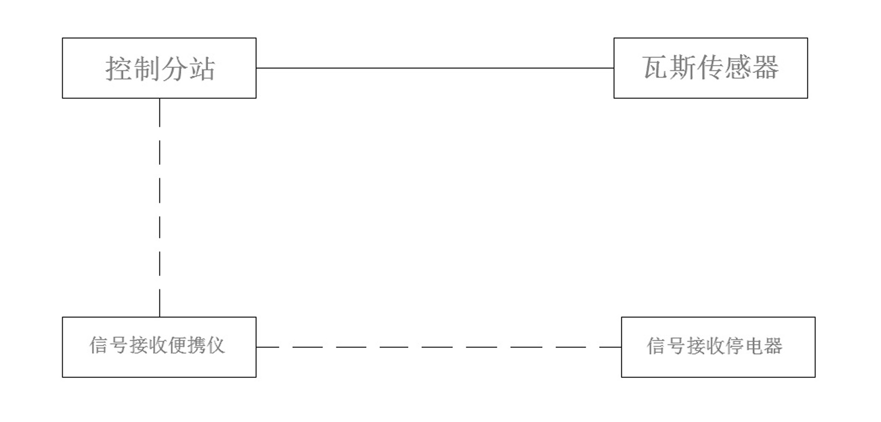
图1

